关于举办2023年湖南科技学院大学生酒店管理商业策划

创意大赛暨湖南省第四届大学生酒店管理商业策划

创意大赛选拔赛的通知

各教学学院：

根据湖南省教育厅《关于组织举办2023年全省普通高校大学生学科竞赛的通知》（湘教通[2023]106号）和《湖南省大学生酒店管理商业策划创意大赛方案》等文件精神，为进一步激发和培养我校旅游管理及大商科类专业学生的学习思维能力、研究创新能力、实践应用能力和团队协作精神，学校将举办2023年湖南科技学院大学生酒店管理商业策划创意大赛暨湖南省第四届大学生酒店管理商业策划创意大赛选拔赛。现将有关事项通知如下：

**一、参赛名称：**

2023年湖南省大学生酒店管理商业策划创意大赛

**二、参赛形式**

参赛以个人形式报名（可跨院系报名，无专业限制），特别欢迎有艺术设计、视频制作、绘画和文案写作特长的传媒、美术、音舞、文法、经管等学院学生。本次竞赛分为专业组和综合组参赛。每个参赛小组只能选择1种参赛形式，不能同时参加两项。每人只能选择参赛一个项目。校内选拔只需准备创作思路和设想，提供3-5分钟的创作展示，案例不局限于本次省赛的竞赛案例“紫鹊界白旗峰民宿”。完整作品待通过选拔正式组队代表学校参赛后在指导老师指导下围绕本次省赛的竞赛案例创作完成。

**三、竞赛内容**

（一）选题范围

紫鹊界白旗峰民宿创意设计

（二）作品形式：

参赛团队需要提交商业策划书文本（PDF）或PPT或电子书形式，商业策划书陈述电子稿（PPT或视频）。

（三）作品要求

1.根据大赛选题范围，选择有关内容参赛。参赛团队要结合文旅融合背景，对指定区域（白旗峰）民宿进行主题创意设计，并围绕所确定的主题确定基本空间布局、产品与服务设计、营销策划与市场推广、盈利预期分析等，完成相应的商业策划书撰写。

2.商业策划书应富有创意，体现时代和产业的新理念、新动态、新要求，具有完整性、可行性和可操作性。

3.商业策划书应坚持正确的政治立场，积极的价值导向，遵守相关法律规定，无不良信息。抄袭、盗用、提供虚假材料或违反相关法律法规的，一经发现即刻取消参赛资格并自行承担一切法律责任。

4.作品文本字数不超过10000字，PPT或电子书不超过80页。

**四、时间与要求**

1.报名时间：截止2023年6月12日上午12点整。

2.报名方式：报名表（附件1）电子版发送至邮箱：994195385@qq.com。

3.选拔面试：时间和形式根据报名人数另行通知。

**五、竞赛组织及联系方式**

本次竞赛由我校教务处主办，旅游与文化产业学院承办。联系人：刘老师，联系电话：17773105519 。

附件1.湖南省酒店管理商业策划创意大赛组委会参赛高校及选手报名表

附件2.湖南省酒店管理商业策划创意大赛组委会参赛高校报名信息汇总表

附件3.湖南省酒店管理商业策划创意大赛组委会大赛评分标准

附件4.商业策划区域简介

湖南科技学院教务处

2023年6月5日

附件1：

2023年湖南省大学生酒店管理商业策划创意大赛

参赛高校及选手报名表

编号：

|  |  |  |  |  |  |  |  |
| --- | --- | --- | --- | --- | --- | --- | --- |
| 参赛学校名称 | |  | | | | | |
| 参赛队名称 | |  | | | | | |
| 所选赛道  （专业或综合） | |  | | | | | |
| 团队成员 | 姓名 | 性别 | 年级 | 院、系、专业 | | 学号 | 备注 |
|  |  |  |  | |  |  |
|  |  |  |  | |  |  |
|  |  |  |  | |  |  |
| 第一指导 教师 | 姓名 |  | 所属院系 |  | | 职称 |  |
| 电话 |  | 手机 |  | | E-mail |  |
| 第二指导 教师 | 姓名 |  | 所属院系 |  | | 职称 |  |
| 电话 |  | 手机 |  | | E-mail |  |
| 团队联系  方式 | 联系人  姓 名 |  | | 联系  电话 |  | | |
| 团队介绍（300以内） |  | | | | | | |
| （学院党委（党总支）对参赛作品出具意识形态等内容审查意见。）  党委（党总支）盖章  年 月 日 | | | | | | | |
| 以上团队成员均为我校 XXXX 专业在校学生，带队成员为本校在职教师，政治表现合格。特此证明。 学院盖章  年 月 日 | | | | | | | |
| 大赛组委会审核意见:  组委会盖章  年 月 日 | | | | | | | |

注：每个参赛队请提供报名表电子稿 1 份，盖章纸质稿 2 份。

附件 2：

2023 年湖南省大学生酒店管理商业策划创意大赛

参赛高校报名汇总表

学校名称：

|  |  |  |  |  |  |  |
| --- | --- | --- | --- | --- | --- | --- |
| 序号 | 参赛组  （填写专业或综合） | 参赛队伍  名称 | 参赛作品名称 | 团队成员 | 第一导师 | 第一导师  联系方式 |
| 1 |  |  |  |  |  |  |
| 2 |  |  |  |  |  |  |
| 3 |  |  |  |  |  |  |
| 4 |  |  |  |  |  |  |
| 5 |  |  |  |  |  |  |
| 6 |  |  |  |  |  |  |

注：每个参赛队请提供报名汇总表电子稿 1 份，盖章纸质稿 1 份。

附件 3：

2023年度湖南省酒店管理商业策划创意大赛评分标准

表1 文本（PDF文本）具体评分标准

|  |  |  |  |
| --- | --- | --- | --- |
| **评分项** | **权重** | **具体要求** | **得分** |
| 1、文本内容的逻辑性 | 30分 | 调研充分，定位精准，内容设计主题突出，内容分析有详实资料或数据支撑，分析过程逻辑清晰，突出酒店管理专业知识的合理应用，并符合民宿行业业态的实际情况，分析结论应科学合理。 |  |
| 2、文本策划的创意性 | 20分 | 文本的设计及策划应有一定的创意，方案应突出主题、立意新颖、目标明确、效果可衡量等方面。 |  |
| 3、文本的完整性 | 10分 | 文本整体框架合理，内容完整，迎合市场需求，符合选择案例项目要求。 |  |
| 4、文本表达的规范性 | 10分 | 思路清晰，基本概念理解规范、准确，阐述有条理，语言表达通俗易懂、简洁明了。 |  |
| 5、文本设计的可行性 | 20分 | 创意设计方案的性和组织实施落地的可行性。 |  |
| 6、文本制作质量 | 10分 | 格式规范性和一致性强，文本排版美观，图件可视效果好，文本字数不超过10000 字，PPT或电子书页数不超过80页。 |  |
| 总得分 | | |  |

表2 作品现场陈述评分标准（占现场分 60%）

|  |  |  |  |
| --- | --- | --- | --- |
| **评分项** | **权重** | **具体要求** | **得分** |
| 1、陈述完整性和重点性 | 40分 | 能全面规范、科学、客观地介绍参赛作品内容，做到重点突出 |  |
| 2、口头表达能力 | 25分 | 用普通话陈述（确有必要可适当使用外语或方言），口齿清楚，声音清晰富感染力，语句完整，表达准确，语言逻辑性强 |  |
| 3、电子文档 | 25分 | 作品电子稿制作精美，框架结构合理，逻辑清晰，重点突出 |  |
| 4、人员仪表 | 10分 | 陈述人员穿着整齐，得体 |  |
| 总得分 | | |  |

表3 作品现场答辩评分标准（占现场分 40%）

|  |  |  |  |
| --- | --- | --- | --- |
| **评分项** | **权重** | **具体要求** | **得分** |
| 1、理解评委提问 | 25分 | 准确理解评委提问的要点，分析判断合理，回答具有针对性（而不是泛泛而谈） |  |
| 2、回答评委提问 | 50分 | 能在评委提问结束后迅速做出回答，回答连贯、完整，条理清楚 |  |
| 3、回答逻辑思维 | 25分 | 逻辑思维能力强，现场应变反应快，所回答内容建立在准确的事实和可信的逻辑推理上 |  |
| 总得分 | | |  |

附件 4：

商业策划区域简介

白旗峰位于湖南省娄底市新化县水车镇长石村境内，交新化、隆回、溆浦三县之间，海拔近1465米，气势雄伟磅礴，山崖似刀削斧劈般险峻，周围群山环抱，峰峦起伏。生态环境优越，植物多达3000多种，以毛竹、松树、杉树为主，郁郁葱葱，波澜壮阔。

**1、民宿建筑区域：**白旗峰山腰区域，海拔约1000米，建筑规划红线面积约4601.08平方米。该区域有木质三层房屋一栋，产权为湖南紫鹊界长石旅游开发有限公司（比赛赞助单位）。该公司为围绕“万企兴万村，助力乡村振兴”这一主线，为娄底文化旅游等乡村产业振兴注入新的动力。

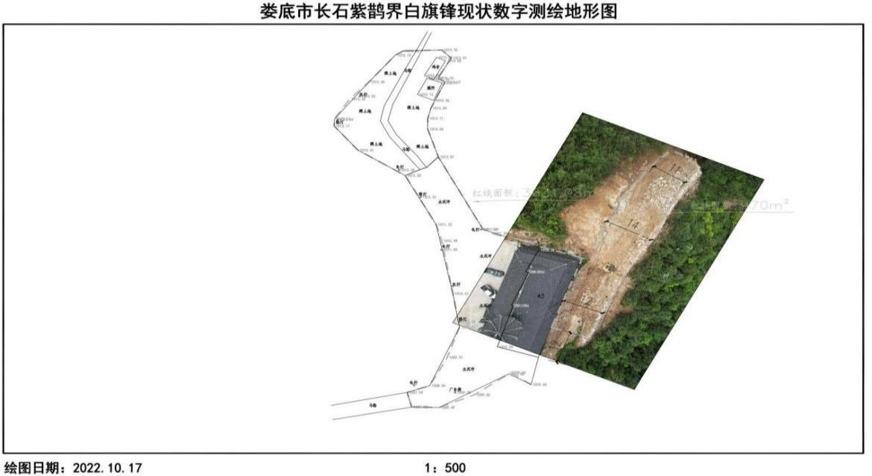

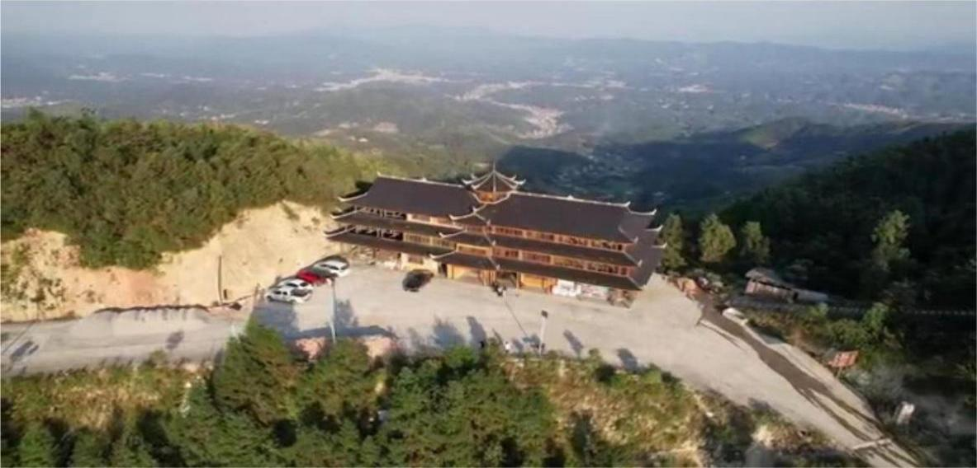

**2、周边旅游资源**

**①紫鹊界梯田**

4A景区，秦人梯田，层层叠叠，如一道道细碎精巧的涟漪，近看阡陌纵横，仰观齐如天梯，俯视如诗如画，春耕秋收，四季变换，却是万谷粮仓，“天下大难，此地无忧，天下大旱，此地有收”。终年纯天然的自流灌溉以至形成天人相通、水遂人愿、雨从禾需的至上理想生态。



**②仙姑河峡谷**

仙姑河沿层层叠叠的梯田走势向下，从高山仰止，到静水流深，仙姑河与峡谷两侧壮美、婉约的梯田相接，与雄伟的山峰呼应，又有茂密的树林遮掩，蔚为壮观，别有情趣，相传这里曾是仙姑清晨沐浴的地方。

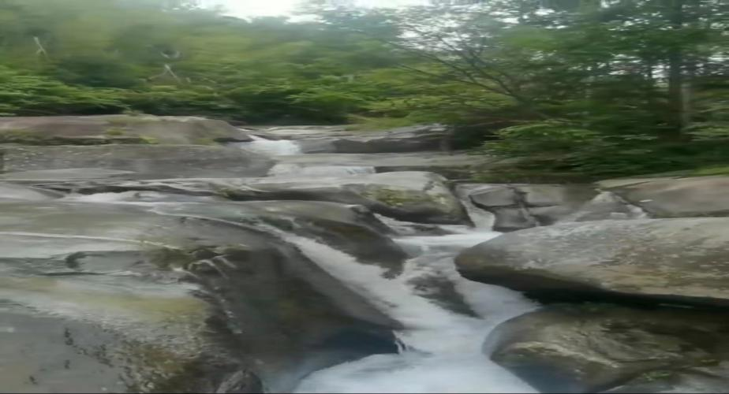

**③白旗峰寺**

位于白旗峰山腰，海拔1200米，始建于明万历14年，经清嘉庆25年、光绪六年几次修整，2001年重修，保存较为完整。寺前有一奇石，称“镇殿神龟”石龟与古寺相映，充分体现了佛门的肃穆氛围。因此现有白旗峰“百步天梯拾级寻道，白旗灵龟庇佑千年”。方圆百里香客络绎不绝、香火旺盛延续至今。

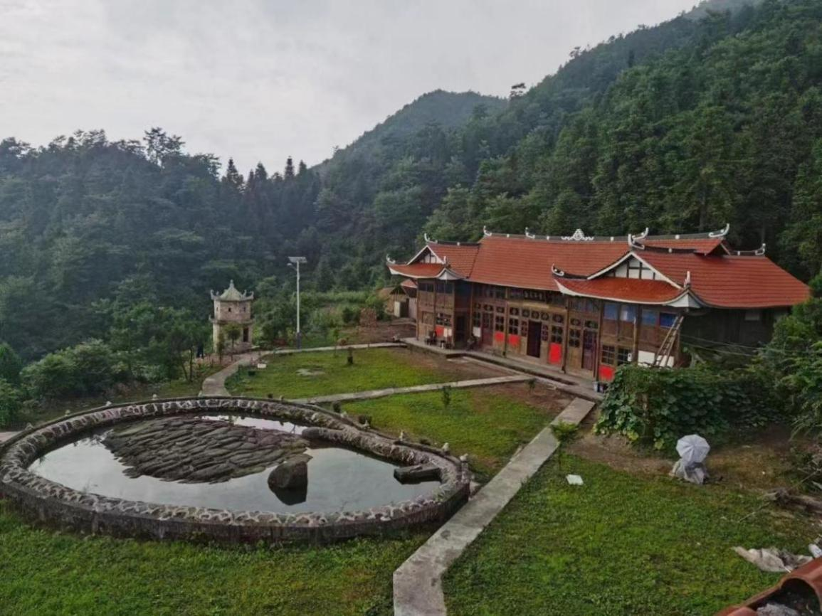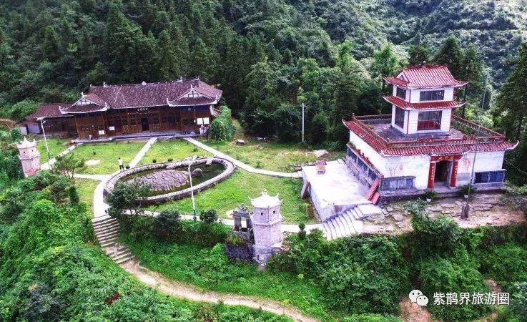

**④白旗峰顶**

海拔1465米，气势雄伟磅礴，站立峰顶，心旷神怡，一览众山小，东可远眺百里之外的新化北塔，西可俯瞰溆浦县两丫坪镇的旖旎风光，南可瞭望隆回县境内的田园画卷，北可感受紫鹊界“神水”染亮数万亩梯田的神韵。



